Отчет по лабораторной работе № 6

Дисциплина: основы информационнной безопасности

Казазаев Даниил Михайлович

Содержание

# 1 Цель работы

Развитие навыков администрирования ОС Linux. Получение практических навыков в работе с технологией SELinux. Проверка работы SELinux совестно с Apache.

# 2 Выполнение лабораторной работы.

После запуска проверяю, работает-ли SELinux. (рис. 1)

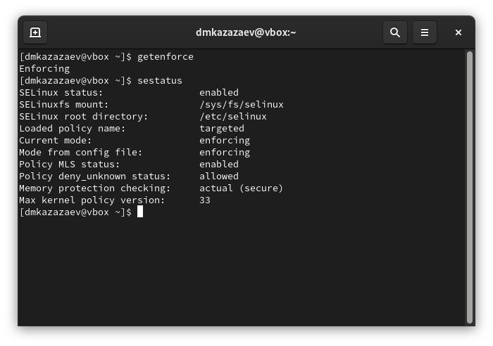

Рис. 1: Информация о SELinux

Проверяю запущен-ли Apache. Так как он не запущен, запускаю его. (рис. 2)

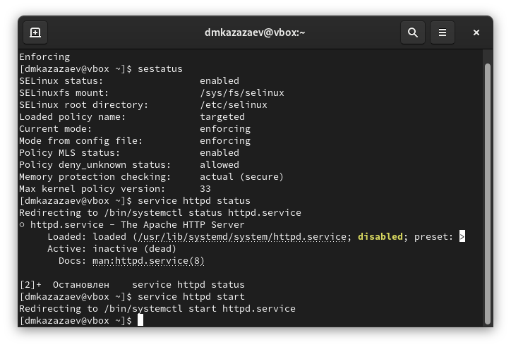

Рис. 2: Проверка и запуск Apache

Смотрю контекст безопасности веб-сервера Apache.(рис. 3)

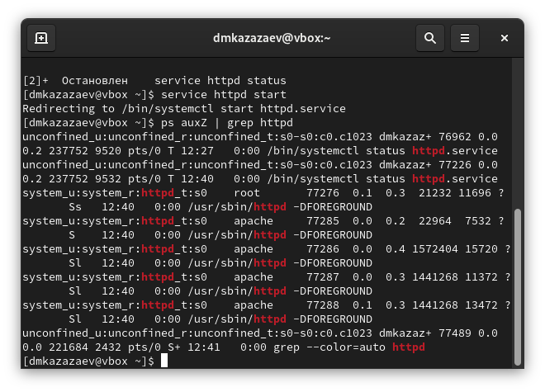

Рис. 3: Контекст безопасности

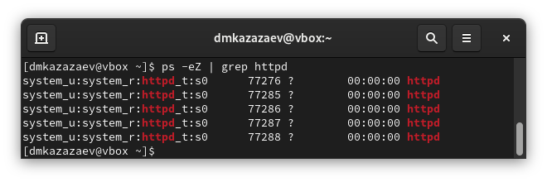

Рис. 4: Контекст безопасности

Смотрю состояние переключаетелей SELinux.(рис. 5)

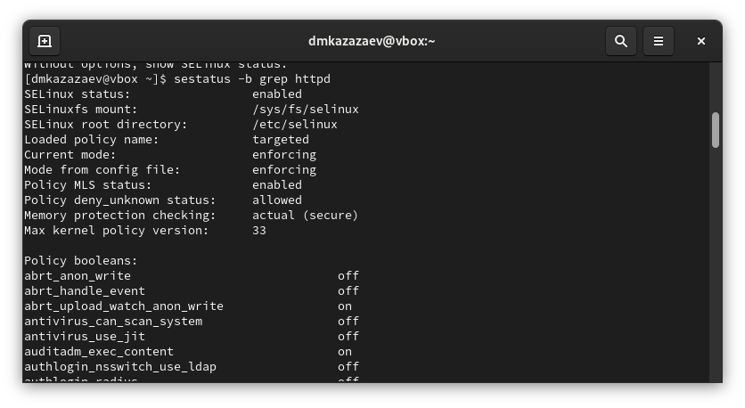

Рис. 5: Состояние переключателей

Смотрю статистику по политеке SELinux.(рис. 6)

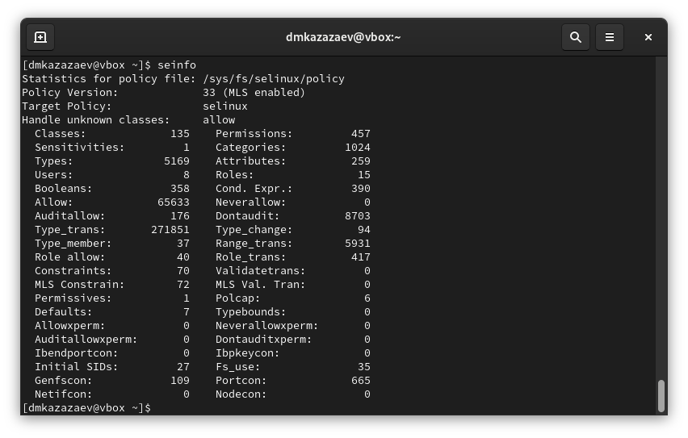

Рис. 6: Статистика по политеке

Смотрю, какие типы файлов есть в директории /var/www и права доступа к этим файлам.(рис. 7)

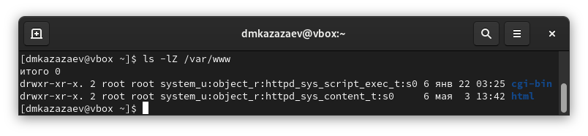

Рис. 7: Контекст файлов в директории

Создаю html файл в /var/www/html.(рис. 8)

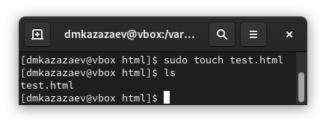

Рис. 8: Создание html файла

Переношу простую программу в созданный файл.(рис. 9)

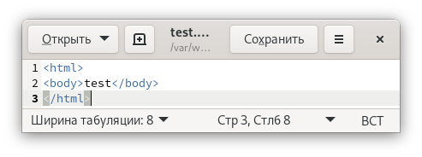

Рис. 9: Код программы

Проверяю контекст нового файла.(рис. 10)

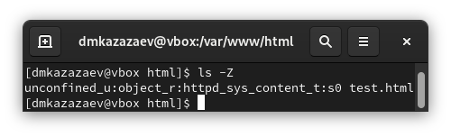

Рис. 10: Контекст нового файла

По умолчанию присваевается контекст вида unconfident_u:object_r:httpd_sys_content_t:s0

Запускаю тестовый файл в веб-сервисе. (рис. 11)

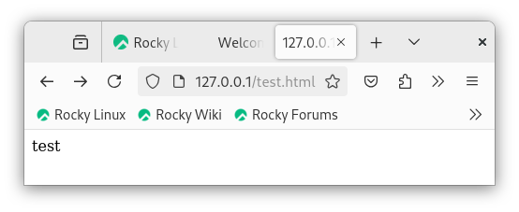

Рис. 11: Запущенный тестовый файл

Изучаю, какие контексты могут быть присвоеный файлам. (рис. 12)

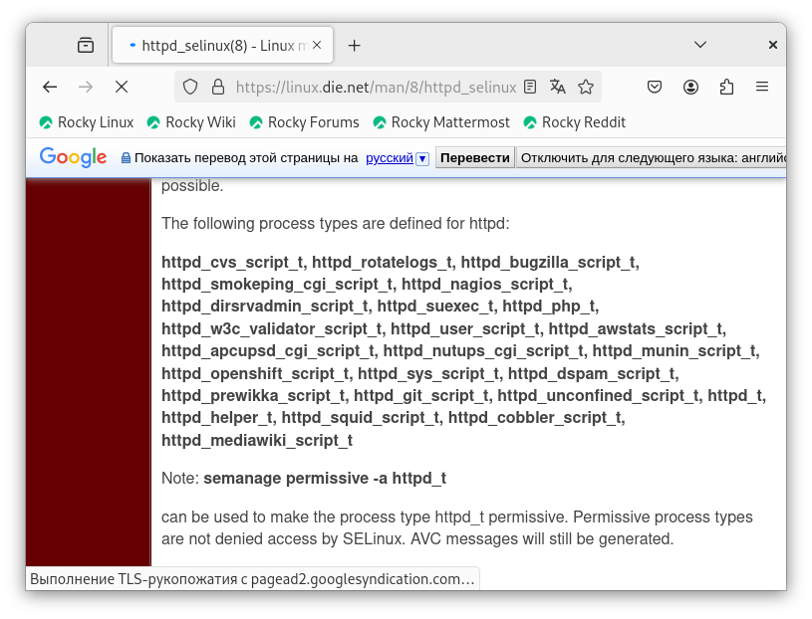

Рис. 12: Справка по контекстам

Детальнее изучаю контекст созданного файла. (рис. 13)

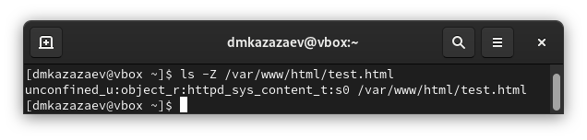

Рис. 13: Контекст созданного файла

Меняю контекст файла на samba_share_t. (рис. 14)

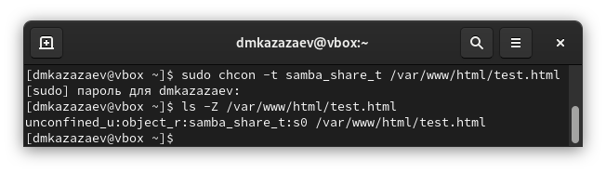

Рис. 14: Меняю контекст

После сменя контекста перезапускаю веб-сервис. При попытке запуска файла выводится ошибка прав доступа. (рис. 15)

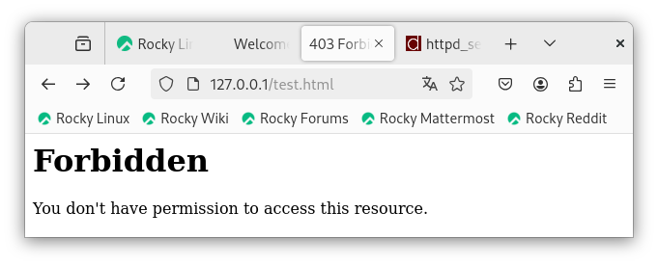

Рис. 15: Запуск файла с новым контекстом

Недостаток доступа обусловлен тем, что новый контестк непубличный.

Проверяю права доступа html файла. (рис. 16)

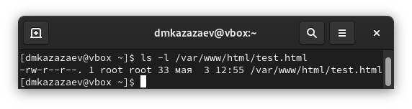

Рис. 16: Проверка прав доступа

В конфиг файле Apache меняю прослушивание TCP-порта на 81. (рис. 17)

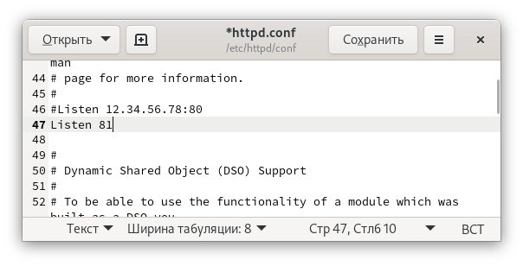

Рис. 17: Смена TCP-порта

Добавляю новый TCP-порт. (рис. 18)

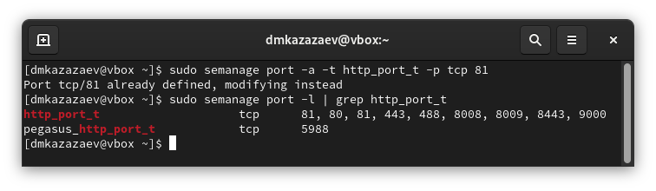

Рис. 18: Добавление и проверка

После добавление 81-го порта сайт должен был запуститься, но у меня этого не произошло.

Удаляю новый порт. (рис. 19)

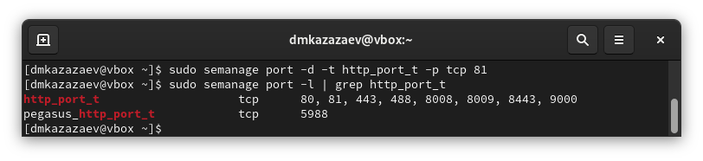

Рис. 19: Удаление и проверка

Удаляю созданный в ходе лабораторной работы html файл. (рис. 20)

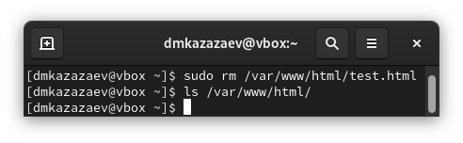

Рис. 20: Удаление и проверка

# 3 Вывод

В ходе лабораторной работы я познакомился с администрированием ОС Linux. Полученил практические навыкы в работе с технологией SELinux. Проверил работу SELinux совестно с Apache.